1 января
135 лет со дня рождения
Эдварда Форстера (1879 - 1970),
английского романиста

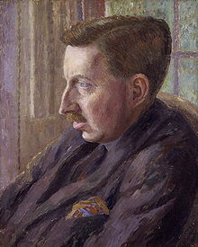
Эдвард Морган Форстер, чаще Э. М. Форстер (1 января 1879, Лондон — 7 июня 1970, Ковентри) — английский романист и эссеист, которого занимала неспособность людей различных социальных групп понять и принять друг друга.
Сын архитектора. Закончил Кембридж, где посещал заседания кружка «кембриджских апостолов». Впоследствии был близок к группе Блумсбери, дружил с композитором Б. Бриттеном. Получил значительное наследство, позволившее ему свободно заниматься литературой.

Романы

1905 — Куда боятся ступить ангелы / Where Angels Fear to Tread
1907 — Самое долгое путешествие / The Longest Journey
1908 — Комната с видом / A Room with a View
1910 — Говардс Энд / Howards End
1924 — Поездка в Индию / A Passage to India
1913–1914 (опубликован в 1971) — Морис / Maurice
1912–1913 (опубликован в 2003, незакончен) — Arctic Summer

Экранизации

Поездка в Индию (1984). Реж. Дэвид Лин. В ролях — Джуди Дэвис. 2 Оскара, 9 номинаций.
Комната с видом (1985). Реж. Джеймс Айвори. В гл. роли Хэлен Бонем-Картер. 3 Оскара, 5 номинаций.
Морис (1987). Реж. Джеймс Айвори. В гл. роли Хью Грант. 1 номинация на Оскар
Там где боятся ступить ангелы (1991). В ролях — Джуди Дэвис, Хэлен Миррен, Хэлен Бонем-Картер
Говардс Энд (1992). Реж. Джеймс Айвори. В гл. ролях — Энтони Хопкинс, Эмма Томпсон, Хэлен Бонем-Картер. 3 Оскара, 6 номинаций.

